高等数学A 无穷级数 单元测验

- 选择题（每题5分）
1、当充分大时，有 ，则由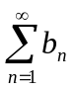发散，可确定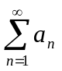发散。 （ ）
（A）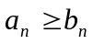 （B）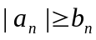 （C）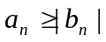 （D）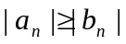
2、幂级数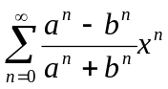，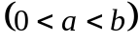的收敛半径为 （ ）
（A） （B）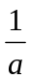 （C）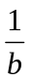 （D）半径与无关
3、设为正实数，若级数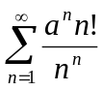收敛，级数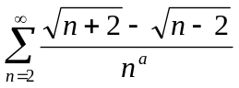发散，则 （ ）
（A） （B） （C）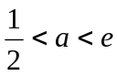 （D）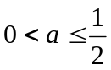
4、设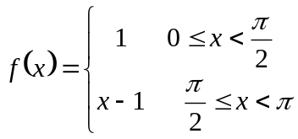的正弦级数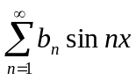和函数为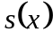，则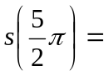（ ）
（A）1 （B）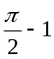 （C）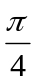 （D）0
5、幂级数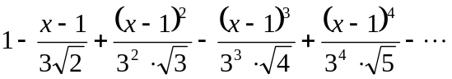在其收敛区间的两个端点处（ ）
（A）全发散 （B）全收敛 （C）左端点收敛，右端点发散（D）左端点发散，右端点收敛

- 填空题（每题5分）
1、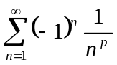，当 时绝对收敛，当 时条件收敛。
2、若幂级数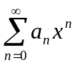在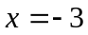处条件收敛，则其收敛半径为 。
3、幂级数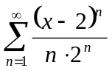的收敛域为 。4、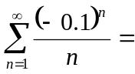 。
5、把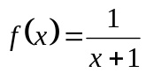展开为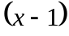的幂级数，其收敛区间为 。

- 讨论级数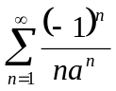，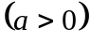的敛散性。（10分）
- 求级数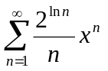的收敛域。（10分）
- 将函数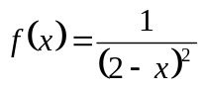展开成的幂级数。（10分）
- 将函数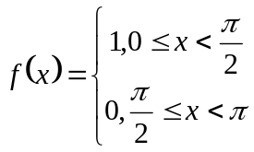在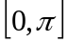上展开成余弦级数，并写出和函数。（10分）
- 设，都收敛，且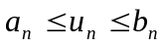，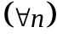，求证：级数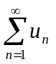也收敛。（10分）

